深 圳 大 学 实 验 报 告

课程名称： 医学数字信号处理

实验项目名称： 体温信号采集及处理实验

学院： 医学院

专业： 生物医学工程

指导教师： 刁现芬

报告人：陈嘉鸿 学号：2021220049 班级： 创新班

实验时间： 2023年 11月16号

实验报告提交时间： 2023年 11月16号当天

教务部制
实验目的与要求：
熟悉热敏电阻电子体温计的测量原理；
给定热敏电阻的测量值后，根据热敏电阻测温原理，计算并给出所测体温；
借助医学信号采集平台，完善所提供的体温信号处理系统，实现自己体温的测量。
方法、步骤：
参考《医学数字信号处理实验教程——基于Matlab》,该书中的体温信号处理实验部分。
实验内容：
- 基本题（90分）：了解体温测量原理、体温测量硬件系统和体温算法设计过程，学习MATLAB中使用到的函数和命令。然后，通过MATLAB语言实现体温算法模块，如计算体温系数（CalcTempCoef）和计算体温值（CalTempVal），通过TempMain.m文件静态验证体温算法；最后，基于医学信号采集平台，完善体温信号处理MATLAB软件系统，动态验证体温算法。

- 挑战题（10分）：在CalcTempVal函数中，通过for循环进行匹配，这种方法的优点是直观，但是算法的时间复杂度太高，重新设计一种体温计算方法，比如二分法或多项式拟合法，并在静态工程中实现之后予以验证。
做题见下页
代码：
- function [temp1, temp2] = CalcTempVal_2(C1, C2, adT1, adT2)
- % 计算体温值，使用多项式拟合法
- % 输入参数adT1和adT2分别为体温探头1和2的采样值，这些值均在0至4095之间
- % 输出参数temp1和temp2分别为体温探头1和2的体温值
- % COPYRIGHT 2018-2020 LEYUTEK. All rights reserved.

- TR_TABLE = xlsread('TRTable.csv', 'A1:A502'); % 读取体温的R值表

- meanT1 = nanmean(adT1); % 计算平均值
- meanT2 = nanmean(adT2); % 计算平均值
- VT1 = 5 * meanT1 / 4095; % 转换为电压值
- VT2 = 5 * meanT2 / 4095; % 转换为电压值

- % 计算探头1和2的电阻值r1和r2
- devRes = 1500; % 偏差电阻
- R1 = 10 * C1 * VT1 / (C2 - VT1) + devRes;
- R2 = 10 * C1 * VT2 / (C2 - VT2) + devRes;

- % 多项式拟合，使用3次多项式
- n=0:length(TR_TABLE)-1;
- p=polyfit(TR_TABLE,n,3);

- % 使用拟合多项式计算温度值
- temp1=polyval(p,R1)/10;
- temp2=polyval(p,R2)/10;

- % 在命令行窗口显示体温值
- disp(['体温1：' num2str(temp1) '℃' ',' '体温2：' num2str(temp2) '℃']);
- end
运行结果：
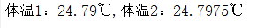
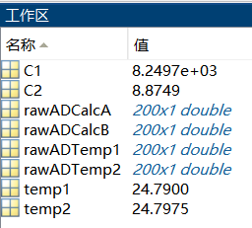
静态体温验证结果（截屏）：
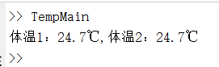
测量的自己的体温的动态显示结果（截屏）：
开始采样
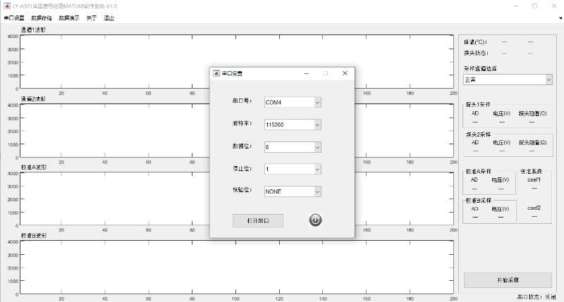
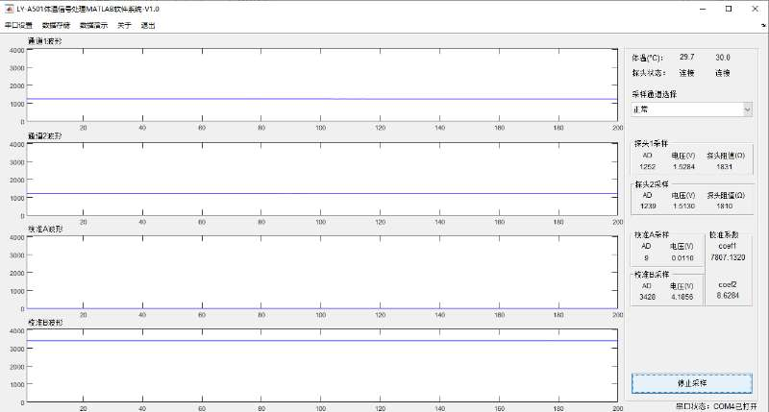

采样中
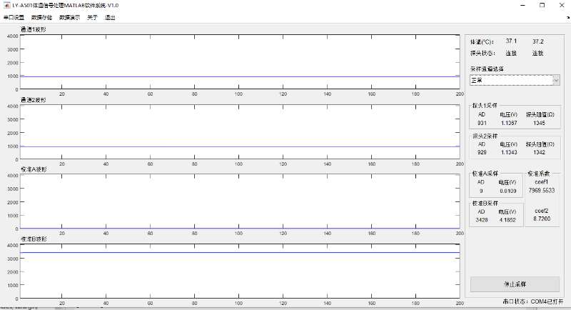
数据保存
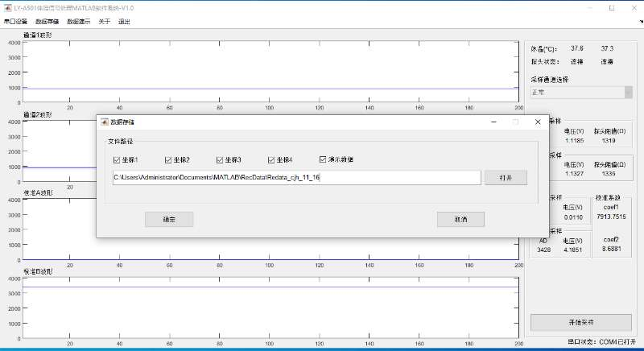
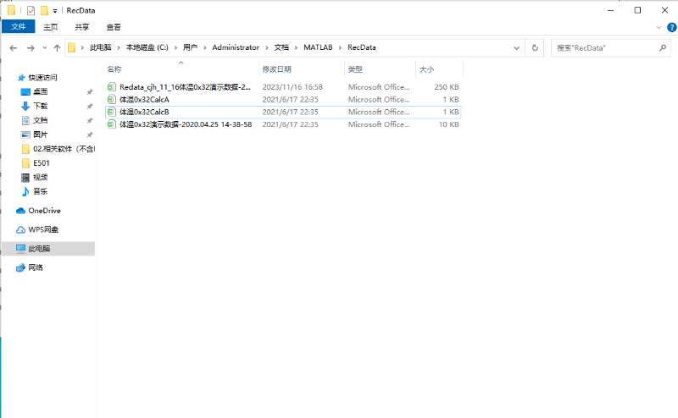
生成体温0x32数据
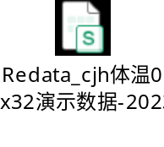
数据演示
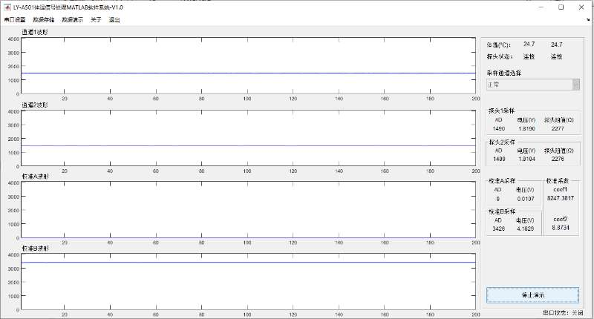

通过完成本次实验有哪些收获：
在本次实验中，我学习了热敏电阻电子体温计的测量原理，并深入了解了体温测量的硬件系统和体温算法的设计过程。基于MATLAB编程实现了体温算法模块，包括计算体温系数和计算体温值的功能。
在基本题中，我成功地编写了 CalcTempCoef 和 CalcTempVal 函数，并通过 TempMain.m 文件进行了静态验证。这使我们更好地理解了体温测量的实现过程和MATLAB语言的使用。
在挑战题中，我进一步优化了体温计算方法，选择了更高效多项式拟合法（3次多项式）。通过修改 CalcTempVal 函数，我在静态工程中验证了新的计算方法，确保其正确性和效率。
本次实验通过理论学习和实践编程，加深了对体温测量原理和MATLAB语言的理解。同时，挑战题提供了思考和优化的机会，促使我们在算法设计中追求更高效的解决方案。

指导教师批阅意见：

实验报告内容完整性  （20分） |  |  | 实验数据准确性（程序与程序运行结果）（30分） |  |  | 实验结果分析及结论  （20分） |  |  | 实验报告（格式规范、按时完成）  （20分） |  |  | 实验态度（实验课考勤、实验表现）（10分）
完整  20% | 较完整  15  % | 不完整  10  % | 准确  30  % | 较准确  20  % | 不够准确  10  % | 正确  20  % | 较正确  10  % | 不正确  0  % | 规  范  20  % | 较规范  15  % | 不够规范  10  % | 好  10  % | 较好  5  % | 一  般  2  %
说明： |  |  | 说明： |  |  | 说明： |  |  | 说明： |  |  | 说明：
成绩评定：

指导教师签字：刁现芬
2022年 12 月 1 日
备注：

注：1、报告内的项目或内容设置，可根据实际情况加以调整和补充。
2、教师批改学生实验报告时间应在学生提交实验报告时间后10日内。

